

**MÔ TẢ YÊU CẦU ĐỒ ÁN WEBSITE RICH STORY**

|  |  |  |  |  |
| --- | --- | --- | --- | --- |
| Họ và tên sinh viên: |  | **Tên nhóm : Nhóm 6** |  |  |
| 1. Trần Quang Đạt |  | MSSV: 1811010008 |  | Lớp: 18DTHC3 |
| 2. Vũ Chí Hiếu |  | MSSV: 1811062433 |  | Lớp: 18DTHC3 |
| 3. Phạm Quốc Công |  | MSSV: 1811061731 |  | Lớp: 18DTHC3 |
| 4. Đinh Trung Phúc |  | MSSV: 1811061981 |  | Lớp: 18DTHC3 |

1. **Giới thiệu đề tài**

Ngày nay Internet đã trở thành dịch vụ phổ biến và thiết yếu và có ảnh hưởng sâu rộng tới thói quen, sinh hoạt, giải trí của nhiều người. Cùng với sự phát triển nhanh chóng của Internet thì các hình thức mua và bán hàng hóa cho mọi người ngày càng đa dạng và phát triển hơn. Các ứng dụng Web ngày càng trở nên phổ biến. Trước nhu cầu đó, cùng với yêu cầu môn học, nhóm chúng em quyết định chọn đềt ài Xây dựng Website bán hàng trực tuyến, cụ thể là bán quần áo.

**II. Mô tả đồ án**

1. **Đối tượng của website**

Website được xây dựng phục vụ 2 đối tượng chính là Admin( nhà quản lý ) và khách hàng với các chức năng sau:

* 1. Admin
     + Đăng nhập website
     + Xem, cập nhật, xóa thông tin sản phẩm
     + Quản lí đơn đặt hàng
     + Xem, trả lời ý kiến góp ý và phản hồi của khách hàng
     + Cập nhật tin tức
  2. Khách hàng Gust: Khách vãng lai
     + Xem thông tin sản phẩm, tin tức
     + Đăng ký thành viên
  3. User • Đã có tài khoản
     + Có quyền đăng nhập, đăng xuất, đổi mật khẩu
     + Đặt mua sản phẩm
     + Hưởng các thông báo sản phẩm mới

**2. Các module**

**2.1 Đăng nhập :**

Khi người dùng có tài khoản để đăng nhập thì chỉ cần nhấp vào đăng nhập ở trang chủ sẽ tới được trang đăng nhập. Giao diện trang đăng nhập sẽ có hai textbox cho khách hàng nhập vào, một textbox cho khách hàng nhập tên tài khoản đã đăng ký và một textbox để khách hàng nhập vào mật khẩu của mình. Người dùng chỉ cần ghi tên tài khoản và mật khẩu rồi nhấn vào đăng nhập. Khi đăng nhập thành công sẽ quay về trang chủ.

Để đăng nhập thành công cần điền chính xác các thông tin về Gmail và mật khẩu, các lỗi thường gặp :

nhập mật khẩu dưới 6 kí tự -> thông báo “The Password must be at least 6 characters long.”

- Khi nhập mật khẩu không có 1 kí tự in hoa sẽ hiện ra thông báo “Passwords must have at least one uppercase ('A'-'Z').”

- Khi nhập mật khẩu không có kí tự đặt biệt sẽ hiện ra thông báo “Passwords must have at least one non letter or digit character.”

- Khi nhập mật khẩu không có 1 số sẽ hiện ra thông báo “Passwords must have at least one digit ('0'-'9').”

- Màn hình đăng nhập:

Bắt buộc người dùng phải nhập vào 2 trường Gmail và Password, nếu để trống sẽ hiện ra thông báo “The Email field is required” và “Password field is required”.

- Khi nhập sai Gmail, Password sẽ thông báo “Invalid login attempt”.

Để đặt hàng khách hàng phải đăng kí thành viên của website. Để đăng kí thành viên, người dùng cần nhập đầy đủ các thông tin theo yêu cầu ( Gmail, tên người dùng, mật khẩu và nhập lại mật khẩu)

- Mật khẩu: bắt buộc phải có ít nhất 6 kí tự, Mật khẩu phải có ít nhất một ký tự không phải chữ cái hoặc chữ số. Mật khẩu phải có ít nhất một chữ thường ('a' - 'z'). Mật khẩu phải có ít nhất một chữ hoa ('A' - 'Z').

- Các lỗi thường gặp: khi nhập mật khâu dưới 6 kí tự -> thông báo “The Password must be at”.

**2.2 Đăng ký thành viên:**

Sẽ có 3 trường hiện lên gồm có Gmail, tên người dùng, mật khẩu và nhập lại mật khẩu User

- Gmail: Nếu không nhập bỏ trống sẽ hiện thông báo: The Email field is required

- Nhập sai khi thiếu đuôi @gmail.com sẽ báo: The Email field is not a valid e-mail address.

- Tên người dùng: Khi để trống sẽ báo: The Name field is required.

- Mật khẩu: bắt buộc phải có ít nhất 6 kí tự ,Mật khẩu phải có ít nhất một ký tự không phải chữ cái hoặc chữ số. Mật khẩu phải có ít nhất một chữ thường ('a' - 'z'). Mật khẩu phải có ít nhất một chữ hoa ('A' - 'Z').

- Các lỗi thường gặp: khi nhập mật khâu dưới 6 kí tự -> thông báo “The Password must be at least 6 characters long.”

- Khi nhập mật khẩu không có 1 kí tự in hoa sẽ hiện ra thông báo “Passwords must have at least one uppercase ('A'-'Z').”

- Khi nhập mật khẩu không có kí tự đặt biệt sẽ hiện ra thông báo “Passwords must have at least one non letter or digit character.”

- Khi nhập mật khẩu không có 1 số sẽ hiện ra thông báo “Passwords must have at least one digit ('0'-'9').”

**2.3 Admin:** do người lập trình viên được tạo từ cơ sở dữ liệu từ bảng admin nhập username và password trong đó password được mã hóa không giới hạn chữ cái viết hoa hay thường và chữ số.

Admin sẽ gồm có :

- Đăng nhập website

- Xem, cập nhật, xóa thông tin sản phẩm

- Quản lí đơn đặt hàng

- Xem, trả lời ý kiến góp ý và phản hồi của khách hàng

- Cập nhật tin tức

**2.4 Sản phẩm**

- Bảng sản phẩm Admin có thể xem các thông tin sản phẩm qua bảng sản phẩm hiện lớn trước màn hình. Bảng sản phẩm bao gồm các thông tin về mã sản phẩm, tên sản phẩm, giá, loại sản phẩm hình ảnh, mô tả.

-Thêm sản phẩm: Admin sau khi điền đầy đủ các thông tin cần thiết của 1 sản phẩm sẽ nhấn nút thêm sản phẩm để lưu vào CSDL.

- Xóa sản phẩm: Admin sẽ xóa sản phẩm khỏi Website và cơ sở dữ liệu

- Sửa sản phẩm: Admin sẽ được sửa tát cả các thông tin liên quan tới sản phẩm( Tên sản phẩm, giá tiền, số lượng,…)

**2.5 Giỏ hàng**

Chứa thông tin sản phẩm mà khách hàng đã thêm vào giỏ hàng:

- Khách hàng có thể thêm hoặc số lượng của 1 sản phẩm hiện có trong giỏ hàng. Nếu số lượng sản phẩm của 1 sản phẩm là 0 thì sẽ xóa sản phẩm đó ra khỏi giỏ hàng

- Khách hàng có thể xóa sản phẩm trong giỏ hàng. Nếu khách hàng xóa hết sản phẩm trong giỏ hàng thì trả về thông báo giỏ hàng rỗng

- Nếu khách hàng chưa thêm sản phẩm vào giỏ hàng thì trả về thông báo giỏ hàng rỗng.

**2.6 Đặt hàng**

Khi khách hàng mua hàng thì khách hàng tiến hành chọn hàng, sau đó đặt hàng, khách hàng có thể tiếp tục mua hàng hay lựa chọn huỷ bỏ và cập nhật giỏ hàng.

- Hệ thống sẽ lưu những thông tin về quá trình mua hàng của khách hàng vào giỏ hàng. Sau khi khách hàng hoàn tất đơn hàng thì hệ thống sẽ in hoá đơn.

**2.7 Hóa đơn**

Khi đặt hàng hệ thống sẽ tự động xuất hóa đơn với các chi tiết về sản phẩm cũng như giá tiền tổng của đơn hàng.

**III. Thiết kế cơ sở dữ liệu**

3.1 Sơ đồ Ues-Case Diagram

*3.1.1 Xác định tác nhân trong hệ thống*

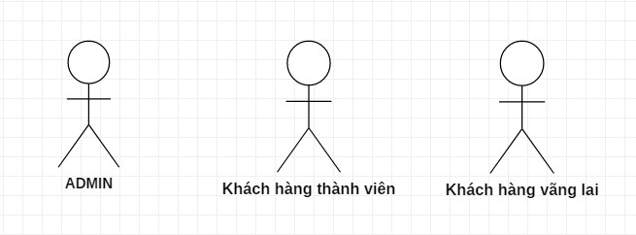

# Hình 3.1: Các tác nhân trong hệ thống

* **Admin:** Là thành viên quản trị của hệ thống, có các quyền và chức năng, quản lý sản phẩm, quản lý đơn hàng, quản lý bài viết, quản lý thành viên, quản lý thông tin khách hàng…
* **Khách hàng thành viên:** Là người có tài khoản đăng nhập và trang web có thể tìm kiếm, xem sửa thông tin cá nhân, chọn mua sản phẩm, xem giỏ hàng, xem các hóa đơn đã lập,…
* **Khách hàng vãng lai:** Là khách hàng ghé thăm trang web xem các thông tin cơ bản như các bài viết, sản phẩm, đăng ký thành viên.

*3.1.2 Use-Case khách hàng tổng quát*

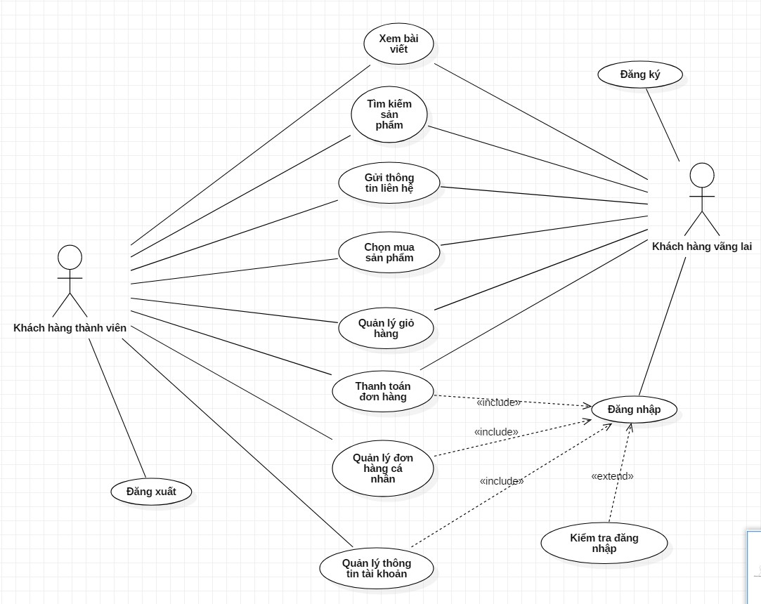

# Hình 3.2: Use-Case khách hàng tổng quát

1. **Danh sách Actor hệ thống khách hàng**

*Bảng 3.1: Danh sách Actor hệ thống admin*

|  |  |  |
| --- | --- | --- |
| STT | TÊN ACTOR | Ý NGHĨA |
| 1 | Khách hàng thành viên |  |
| 2 | Khách hàng vãng lai |  |

1. **Danh sách Use-Case hệ thống khách hàng**

*Bảng 3.2: Danh sách các User-Case hệ thống khách hàng*

|  |  |  |
| --- | --- | --- |
| STT | TÊN USE-CASE | Ý NGHĨA |
| 1 | Đăng Ký | Người dùng có thể đăng ký thành viên website để có thể đặt mua hàng, gửi thông tin liên hệ đến quản trị website. |
| 2 | Đăng nhập | Người dùng đăng nhập vào hệ thống để quản lý được đơn hàng của mình |
| 3 | Kiểm tra đăng nhập | Khi đăng ký thành công khách hàng sẽ kiểm tra tài khoản của mình. |
| 4 | Đăng xuất | Là chức năng mà người dùng muốn thoát khỏi hệ thống và xóa các thông tin liên quan trên hệ thống. |
| 5 | Quản lý thông tin tài khoản | Khách hàng có thể cập nhật lại thông tin tài khoản của mình, họ tên, địa chỉ, số điện thoại và mật khẩu khi cần thiết. |
| 6 | Quản lý đơn hàng cá nhân | Khách hàng có thể kiểm tra xem đơn hàng của mình gôm những loại mặt hàng nào, số lượng,… |
| 7 | Thanh toán đơn hàng | Sau khi đã có giỏ hàng nếu khách muốn đặt hàng thì điền thông tin vào địa chỉ giao nhận hàng, chọn phương thức thanh toán, phương thức vận chuyển. |
| 8 | Quản lý giỏ hàng | Giỏ hàng bao gồm các sản phẩm mà khách hàng đã chọn mua. Khách hàng có thể xóa sản phẩm đó khỏi giỏ hàng nếu không muốn chọn, bằng chức năng xóa hoặc có thể tăng giảm số lượng sản phẩm muốn mua trong giỏ hàng. |
| 9 | Chọn mua sản phẩm | Khách hàng có thể chọn sản phẩm cho vào giỏ hàng và thanh toán sau khi xem thông tin chi tiết các mặt hàng và muốn mua sản phẩm đó. |
| 10 | Gửi thông tin liên hệ | Khách hàng có thể gửi liên hệ đến website sau khi đăng nhập thành công |
| 11 | Tìm kiếm sản phẩm | Người dùng có thể tìm kiếm sản phẩm theo tên sản phẩm, hoặc tìm kiếm nâng cao theo danh mục và giá các sản phẩm. |
| 12 | Xem bài viết | Người dùng truy cập vào website có thể xem thông tin các sản phẩm, chi tiết sản phẩm. Ngoài ra còn các gửi thông tin góp ý liên hệ. |

*3.1.3 Use-Case Admin tổng quát*

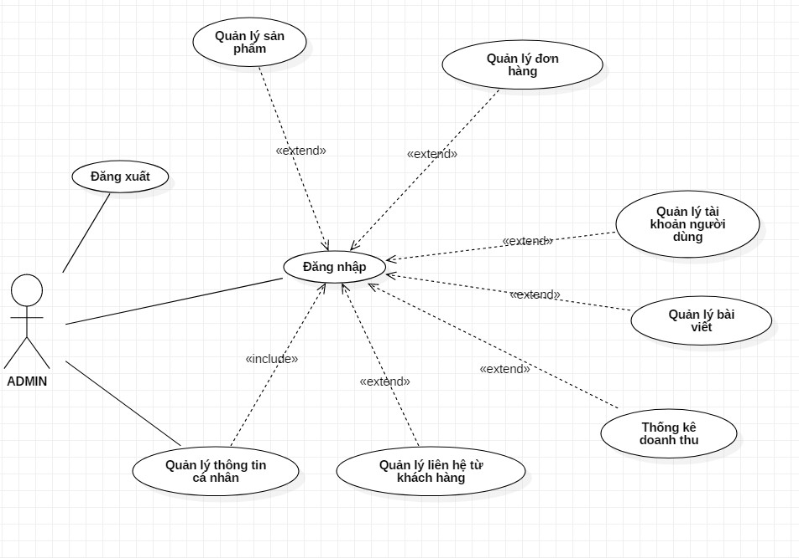

# Hình 3.3: Use-Case Admin tổng quát

1. **Danh sách Actor hệ thống Admin**

*Bảng 3.3: Danh sách Actor hệ thống Admin*

|  |  |  |
| --- | --- | --- |
| STT | TÊN ACTOR | Ý NGHĨA |
| 1 | ADMIN | Toàn quyền tương tác với hệ thống, có quyền điều khiển cũng như kiểm soát mọi hoạt động của hệ thống. |

1. **Danh sách Use-Case hệ thống Admin**

*Bảng 3.4: Danh sách User-Case hệ thống Admin*

|  |  |  |
| --- | --- | --- |
| STT | TÊN USE-CASE | Ý NGHĨA |
| 1 | Đăng nhập | Người quản trị đăng nhập vào hệ thống để quán lý website |
| 2 | Đăng xuất | Người quản trị thoát khỏi hệ thống quản lý website |
| 3 | Quản lý thông tin cá nhân | Cho phép người quản trị xem thông tin các nhân của các khách hàng. |
| 4 | Quản lý sản phẩm | Bao gồm việc bố trí các sản phẩm theo danh mục sản phẩm. Người quản lý có thể thêm, xóa, sửa sản phẩm các thông tin như tên sản phẩm, số lượng, đơn giá, hình ảnh. |
| 5 | Quản lý đơn hàng | Cho phép người quản trị xem danh sách đơn hàng, chi tiết mà khách hàng đặt. Cho phép người quản trị xóa hoặc cập nhật tình trạng của đơn hàng của khách hàng. |
| 6 | Quản lý tài khoản người dùng | *Tài khoản khách hàng:* Cho phép khóa, mở khóa hoặc xóa tài khoản khách hàng.  *Tài khoản quản trị:* Cho phép thêm sửa xóa phân quyền tài khoản của các admin. |
| 7 | Quản lý bài viết | Chỉnh sửa bài viết, thêm, xóa bài viết, cho phép bài viết hiển thị hoặc ẩn trên website. |
| 8 | Quản lý liên hệ từ khách hàng | Người quản trị có thể xem được những liên hệ mà khách hàng gửi để trả lời. |
| 9 | Thống kê doanh thu | Bao gồm các báo cáo về danh thu theo các hóa đơn đã thanh toán theo tháng, chi tiết các hóa đơn.  Hệ thống sẽ tính toán và xuất ra top 10 sản phẩm được bán chạy nhất để người quản trị  thuận tiện trong việc thống kê |

*3.1.4 Mô tả Use-Case chi tiết chức năng*

a. Use-Case Đăng ký

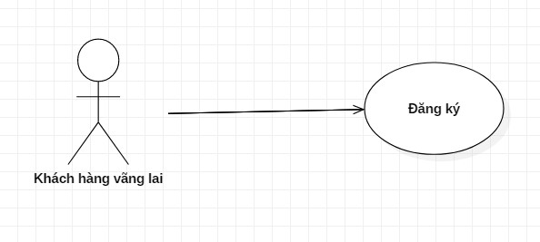

# Hình 3.4: Use-Case Đăng ký

*Bảng 3.5: Mô tả Use-Case đăng ký*

|  |  |  |
| --- | --- | --- |
| TÁC NHÂN | MÔ TẢ | ĐIỀU KIỆN |
| Khách hàng vãng lai | Dành cho khách hàng vãng lai đăng ký thành viên, để có thể sử dụng các chức năng cho việc đặt mua sản phẩm. | Khách vãng lai phải nhập đầy đủ thông tin: tên đăng nhập, email hợp lệ, mật khẩu, nhập lại mật khẩu, họ và tên. |

b. Use-Case Đăng nhập

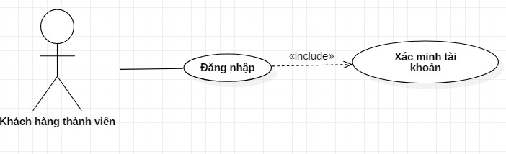

# Hình 3.5: Use-Case Đăng nhập

*Bảng 3.6: Mô tả Use-Case Đăng nhập*

|  |  |  |
| --- | --- | --- |
| TÁC NHÂN | MÔ TẢ | ĐIỀU KIỆN |
| Khách hàng thành viên | Dành cho khách hàng thành viên đăng ký thành viên | Thành viên chưa có tài khoản và chưa đăng nhập vào hệ thống |

c. Thông tin cá nhân

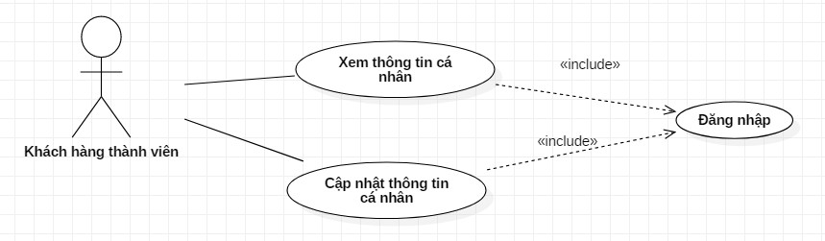

# Hình 3.6: Use-Case thông tin cá nhân

*Bảng 3.7: Mô tả Use-Case Thông tin cá nhân*

|  |  |  |
| --- | --- | --- |
| TÁC NHÂN | MÔ TẢ | ĐIỀU KIỆN |
| Thành viên của hệ thống | Cho phép thành viên của hệ thống xem và cập nhật thông tin cá nhân và mật khẩu của mình. | Thành viên đã đăng nhập vào hệ thống. |

d. Use-Case Tìm kiếm sản phẩm

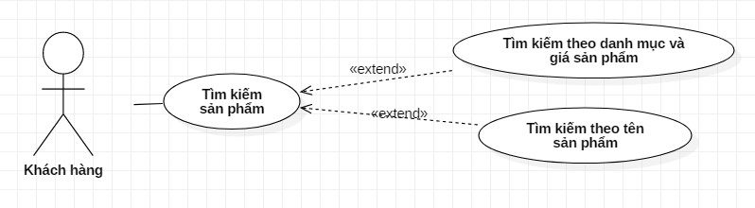

# Hình 3.7: Use-Case Tìm kiếm sản phẩm

*Bảng 3.8: Mô tả Use-Case Tìm kiếm sản phẩm*

|  |  |  |
| --- | --- | --- |
| TÁC NHÂN | MÔ TẢ | ĐIỀU KIỆN |
| Khách hàng vãng lai, khách hàng thành viên. | Là use case mô tả chức năng tìm kiếm sản phẩm của người dùng, cho phép tìm kiếm các sản phẩm theo yêu cầu của khách hàng. | Thành viên đã nhập vào ô tìm kiếm hoặc đã chọn danh mục tìm kiếm. |

e. Chọn mua sản phẩm

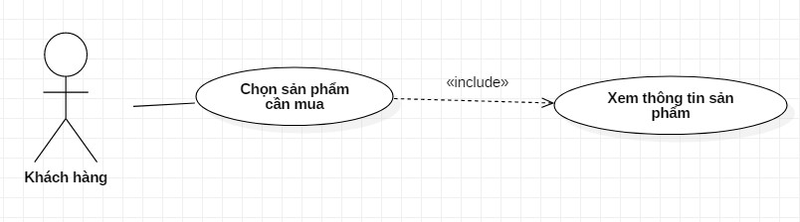

# Hình 3.8: Use-Case Chọn mua sản phẩm

|  |  |  |
| --- | --- | --- |
| TÁC NHÂN | MÔ TẢ | ĐIỀU KIỆN |
| Khách Hàng | Cho phép khách hàng quản lý các sản phẩm đã cho vào giỏ hàng. | Khách hàng đã chọn sản phẩm vào trong giỏ hàng. |

*Bảng 3.9: Mô tả Use-Case Chọn mua sản phẩm*

|  |  |  |
| --- | --- | --- |
| TÁC NHÂN | MÔ TẢ | ĐIỀU KIỆN |
| Khách hàng vãng lai, khách hàng thành viên. | Cho phép khách hàng đưa sản phẩm đã chọn vào giỏ hàng. | Đã chọn sản phẩm vào giỏ hàng. |

f. Use-Case Quản lý giỏ hàng

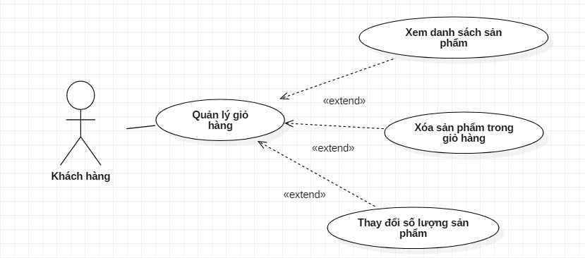

# Hình 3.9: Use-Case Quản lý giỏ hàng

*Bảng 3.10: Mô tả Use-Case Quản lý giỏ hàng*

g. Thanh toán

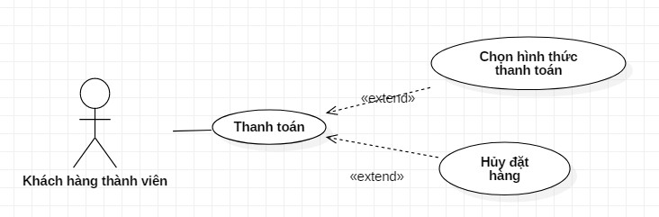

# Hình 3.10: Use-Case Thanh toán

*Bảng 3.11: Mô tả Use-Case Thanh toán*

|  |  |  |
| --- | --- | --- |
| TÁC NHÂN | MÔ TẢ | ĐIỀU KIỆN |
| Khách hàng thành viên. | Cho phép khách hàng tạo đơn hàng để thanh toán đặt hàng sản phẩm. | Khách hàng đã chọn sản phẩm vào trong giỏ hàng. |

h. Use-Case Quản lý đơn hàng cá nhân

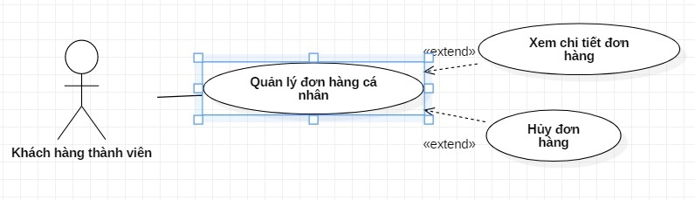

# Hình 3.11: Use-Case Quản lý đơn hàng cá nhân

*Bảng 3.12: Mô tả Use-Case Quản lý đơn hàng cá nhân*

|  |  |  |
| --- | --- | --- |
| TÁC NHÂN | MÔ TẢ | ĐIỀU KIỆN |
| Khách hàng thành viên. | Cho phép khách hàng quản lý các đơn hàng đã đặt. | Khách hàng đã có đơn  hàng |

i. Use case quản lý sản phẩm

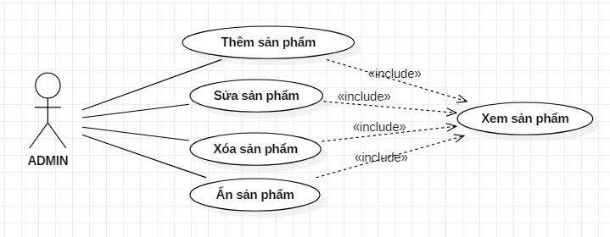

# Hình 3.12: Use case quản lý sản phẩm

*Bảng 3.13: Mô tả Use case quản lý sản phẩm*

|  |  |  |  |
| --- | --- | --- | --- |
| TÁC NHÂN | MÔ TẢ | ĐIỀU KIỆN |  |
| Admin | Cho phép người quản trị quản lý thêm, sửa, xóa, ẩn hiện thông tin các sản phẩm. | Người quản trị đã nhập vào hệ thống. | đăng |

j. Use-Case Quản lý thành viên

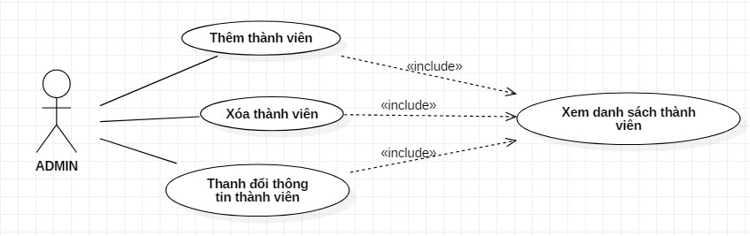

# Hình 3.13: Use-Case Quản lý thành viên

|  |  |  |  |
| --- | --- | --- | --- |
| TÁC NHÂN | MÔ TẢ | ĐIỀU KIỆN |  |
| Admin | Cho phép người quản trị quản lý thông tin nhóm thành viên trong hệ thống, Admin có thể sửa, cập nhật, phân quyền cho các thành viên người dùng. | Người quản trị đã đăng nhập vào hệ thống. | |

k. Use-Case Quản lý đơn hàng

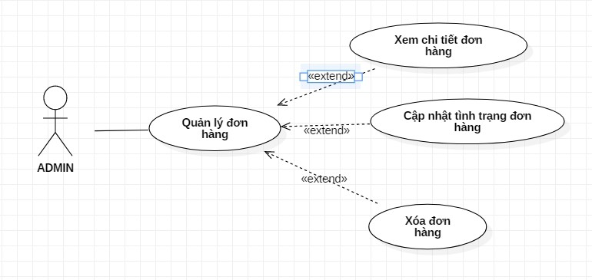

# Hình 3.14: Use-Case Quản lý đơn hang

|  |  |  |  |
| --- | --- | --- | --- |
| TÁC NHÂN | MÔ TẢ | ĐIỀU KIỆN |  |
| Admin | Cho phép người quản trị quản lý thêm, sửa, xóa, ẩn hiện thông tin các bài viết. | Người quản trị đã nhập vào hệ thống. | đăng |

*Bảng 3.15: Mô tả Use-Case Quản lý đơn hàng*

|  |  |  |
| --- | --- | --- |
| TÁC NHÂN | MÔ TẢ | ĐIỀU KIỆN |
| Admin | Cho phép người quản trị quản lý xem các đơn hàng mà người dùng đã đặt, cập nhật thông tin đơn hàng. | Đã có đơn hàng đã tạo ra. |

l. Use-Case Quản lý bài viết

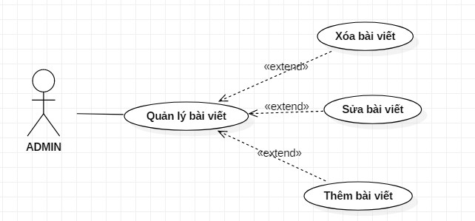

Hình 3.15: Use-Case Quản lý bài viết